
Gymnázium Velké Meziříčí

Školní vzdělávací program pro vyšší stupeň osmiletého studia
a pro čtyřleté studium

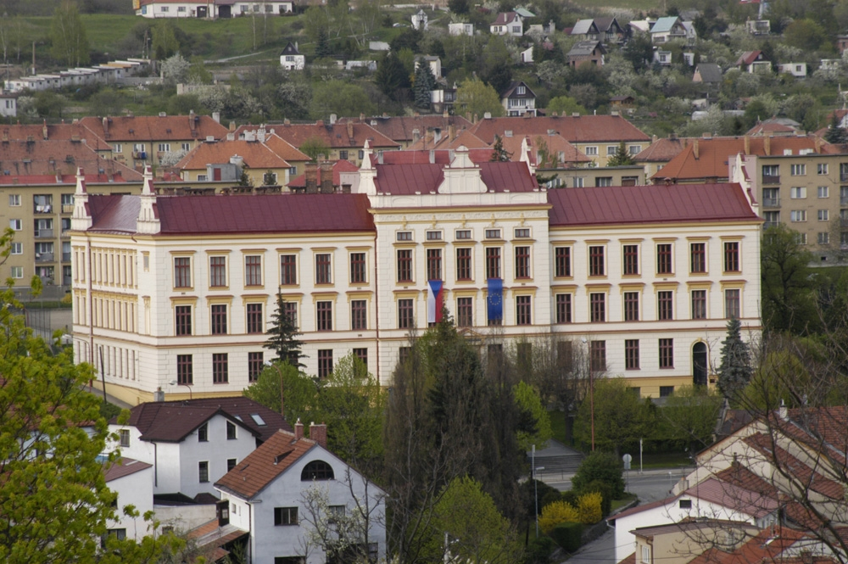

Velké Meziříčí
2009

aktualizovaný a platný od 1. 1. 2026
A Identifikační údaje

1. Název ŠVP: Školní vzdělávací program pro vyšší stupeň
osmiletého studia a pro čtyřleté studium

2. Studijní forma vzdělávání: denní forma vzdělávání

3. Předkladatel:

Název školy: Gymnázium Velké Meziříčí
Adresa: Sokolovská 27/235, 594 01 Velké Meziříčí

IČ: 488 95 393
Identifikátor zařízení: 600 015 866
IZO: 102 943 508

Ředitel školy: Mgr. Ilona Pokorná
e-mail: pokorna@gvm.cz

Koordinátor pro tvorbu Mgr. Ilona Pokorná
ŠVP: pokorna@gvm.cz

Kontakty: tel.: 565 5301 544, www.gvm.cz

4. Zřizovatel:

Název: Kraj Vysočina
Adresa: Žižkova 57, 587 33 Jihlava

Kontakty: Odbor školství, mládeže a sportu
Krajského úřadu kraje Vysočina
www.kr-vysocina.cz

5. Platnost dokumentu: od 1. září 2009
aktualizovaný a platný od 1. 1. 2026

Mgr. Ilona Pokorná
ředitelka gymnázia

